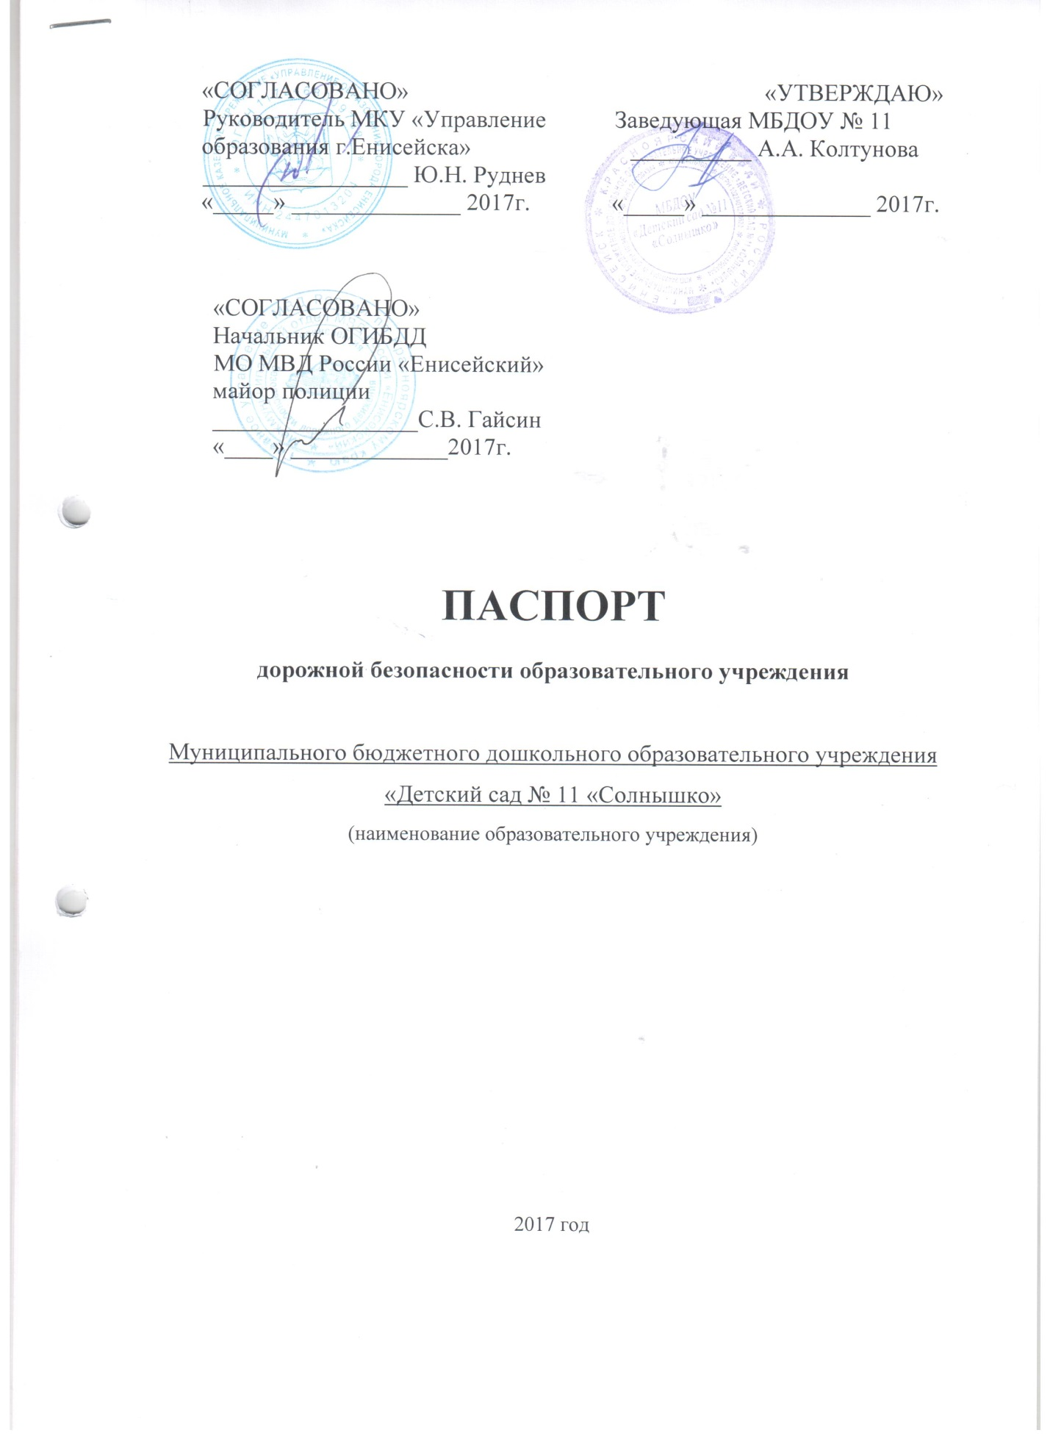

Общие сведения

Муниципальное бюджетное дошкольное образовательное учреждение «Детский сад № 11 «Солнышко»
(Наименование ОУ)
Тип ОУ бюджетное
Юридический адрес ОУ: Красноярский край, г. Енисейск, ул. Гастелло, 10
Фактический адрес ОУ: Красноярский край, г. Енисейск, ул. Гастелло, 10

Руководители ОУ:
Заведующий Колтунова Анна Александровна 8(39195)2-45-68
Старший воспитатель Хисматулина Нурсия Игатулловна 8(39195) 2-45-68

Ответственные работники
муниципального органа
образования
методист МКУ УО Карташова Татьяна Петровна 8(39195) 2-44-84

Ответственные от
Госавтоинспекции _________________ ________________
(должность) (фамилия, имя, отчество)
_________________ ________________
(должность) (фамилия, имя, отчество)
___________________________________
(телефон)

Ответственные работники
за мероприятия по профилактике
детского травматизма ________________________________________
(фамилия, имя, отчество) (телефон)

Руководитель или ответственный
работник дорожно-эксплуатационной
организации, осуществляющей
содержание УДС∗ _____________________ ______________
(фамилия, имя, отчество) (телефон)

Руководитель или ответственный
работник дорожно-эксплуатационной
организации, осуществляющей
содержание ТСОДД* _____________________ ______________
(фамилия, имя, отчество) (телефон)

Количество учащихся 190
Наличие уголка по БДД в наличии, в групповых комнатах , коридор 1этаж
(если имеется, указать место расположения)
Наличие класса по БДД отсутствует
(если имеется, указать место расположения)
Наличие автогородка (площадки) по БДД отсутствует

Наличие автобуса в ОУ отсутствует

Время пребывания детей в ОУ: 7:30- 19:30 часов
Время занятий в УО:
Непосредственно-образовательная деятельность: 09:00 - 10:40
Совместная деятельность в режимные моменты: в течение дня

Телефоны оперативных служб:
2-45-33
112

Содержание
- План-схемы ОУ.
- район расположения ОУ, пути движения транспортных средств и детей;
- пути движения транспортных средств к местам разгрузки/погрузки и рекомендуемых безопасных путей передвижения детей по территории образовательного учреждения

I. План-схемы ОУ.
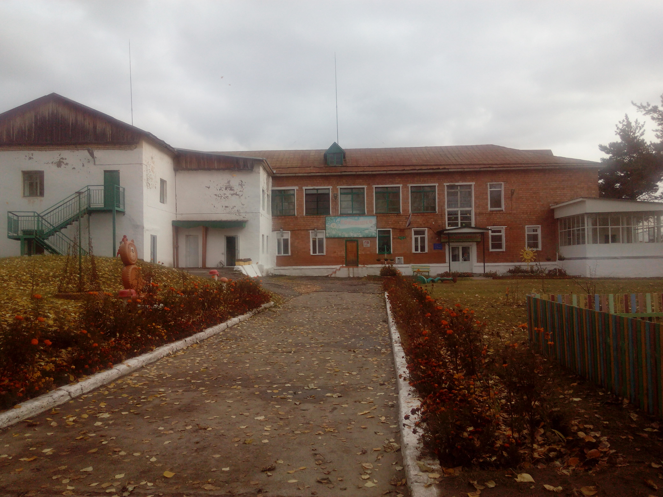

План-схема района расположения ОУ,
пути движения транспортных средств и детей
Схема .

Рекомендации к составлению план-схемы района расположения ОУ

1. Район расположения образовательного учреждения определяется группой жилых домов, зданий и улично-дорожной сетью с учетом остановок общественного транспорта, центром которого является непосредственно образовательное учреждение;
2. Территория, указанная в схеме, включает в себя:
- жилые дома, в которых проживает большая часть детей данного образовательного учреждения;
- автомобильные дороги и тротуары;
3. На схеме обозначено:
- расположение жилых домов, зданий и сооружений;
- сеть автомобильных дорог;
- пути движения транспортных средств;
- пути движения детей в/из образовательного учреждения;
- опасные участки (места несанкционированных переходов на подходах к образовательному учреждению, места концентрации ДТП с участием детей-пешеходов);
- уличные (наземные – регулируемые / нерегулируемые) пешеходные переходы;
- названия улиц и нумерация домов.

Схема необходима для общего представления о районе расположения ОУ. Для изучения безопасности движения детей и родителей на схеме обозначены наиболее частые пути движения учеников от дома (от отдаленных остановок маршрутных транспортных средств) к ОУ и обратно.
При исследовании маршрутов движения детей и родителей необходимо уделить особое внимание опасным зонам, где часто дети и родители пересекают проезжую часть не по пешеходному переходу.

Пути движения транспортных средств к местам разгрузки/погрузки и рекомендуемые пути передвижения детей по территории образовательного учреждения

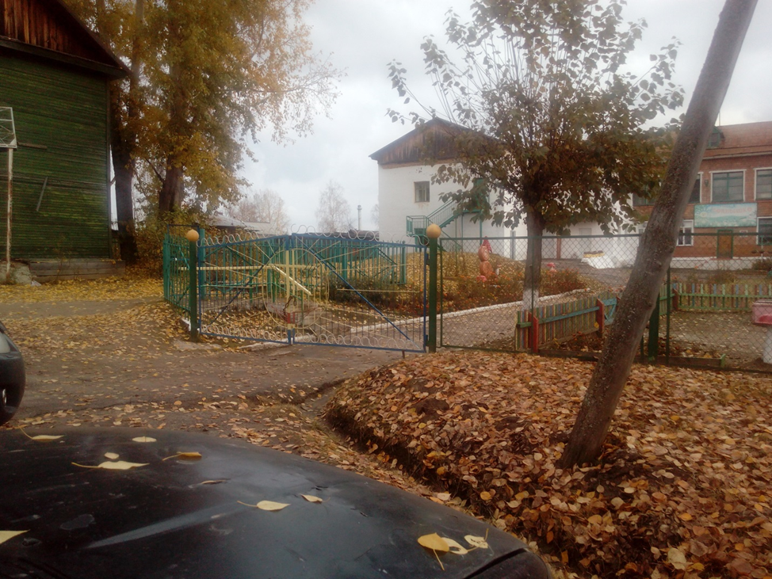

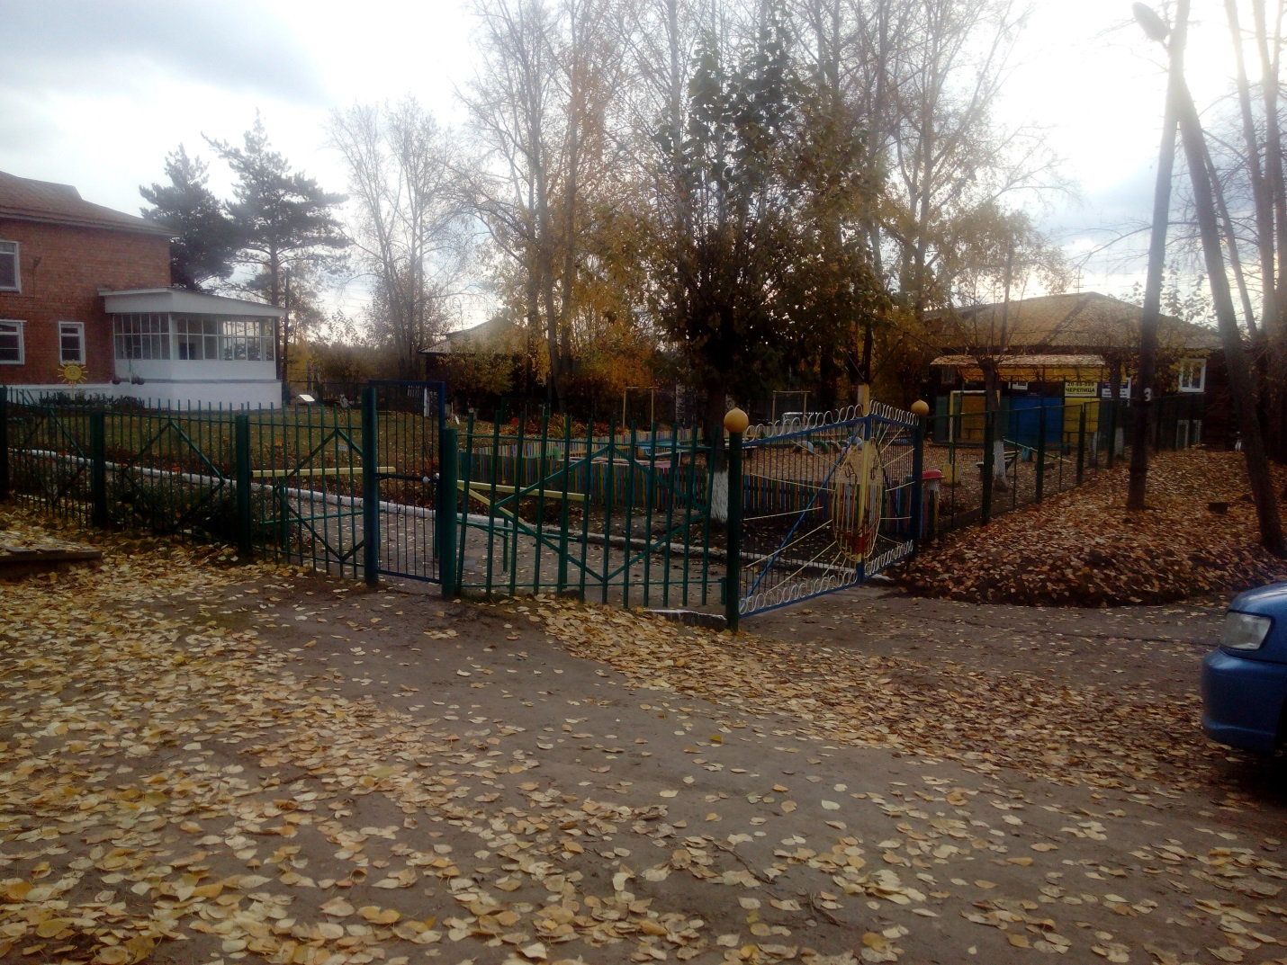

План -схема
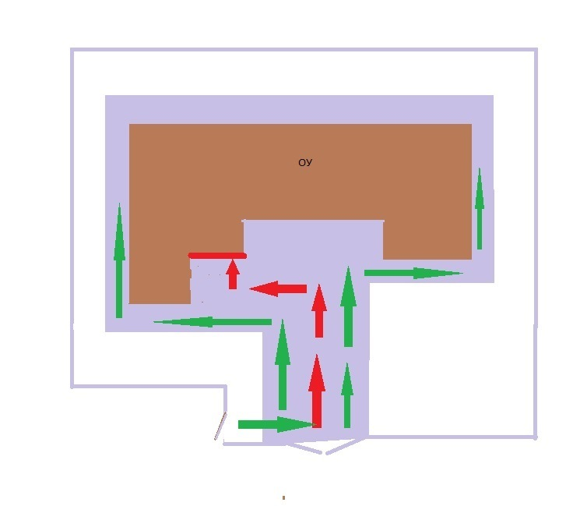

Пути движения транспортных средств к местам
разгрузки/ погрузки

Маршрут движения детей и родителей по
территории ОУ

место разгрузки/ погрузки

Рекомендации к составлению схемы пути движения транспортных средств к местам разгрузки/погрузки

На схеме указывается примерная траектория движения транспортных средств к местам разгрузки/погрузки а также безопасный маршрут движения детей во время погрузочно-разгрузочных работ.

В целях обеспечения безопасного движения детей по территории ОУ необходимо исключить пересечение пути движения детей и пути движения транспортных средств.

 Дорожно-эксплуатационные организации, осуществляющие содержание УДС, несут ответственность в соответствии с законодательством Российской Федерации (Федеральный закон «О безопасности дорожного движения» №196-ФЗ, КоАП, Гражданский кодекс).

